4-4. 원격 저장소에 올리기 및 내려받기

지역 저장소와 원격 저장소를 연결했으니 이제부터 **지역 저장소의 소스를 원격 저장소에 올릴 수 있고, 원격 저장소에 있는 소스를 지역 저장소로 내려받을 수도 있다.** 이때 **지역 저장소의 소스를 원격 저장소로 올리는 것**을 **‘push’**라고 하고, **원격 저장소에서 지역 저장소로 내려받는 것**을 **‘pull’**이라고 한다.

**\* 원격 저장소에 파일 올리기 - git push**

먼저 **지역 저장소의 commit을 원격 저장소로 보내는 push**를 알아보자. 원격 저장소에서 처음 접속할 때 나타나는 내용 중 세 번째 항목이 바로 push 명령이다.

1. 터미널 창에 아래 명령을 입력하자.

>>> **git push -u origin master**

**지역 저장소의 branch를 원격 저장소의 master branch로 push하라는 명령**이다. 여기에서 **‘-u’옵션**은 **지역 저장소의 branch를 원격 저장소의 master branch에 연결하기 위한 것으로 처음에 한 번만 사용하면 된다.** 위 명령을 실행하면 아래와 같이 push가 진행된다.

push가 끝났다는 것은 지역 저장소의 commit이 원격 저장소로 올라갔다는 의미이다. 깃허브의 저장소로 가보면 이전에 만들었던 f1.txt 파일이 올라가 있다.

2. 한 번이라도 지역 저장소와 원격 저장소를 연결해 push 했다면 그 다음부터는 간단하게 push가 가능하다. 지역 저장소에 또 다른 commit을 만들고 다시 push해 보자. **f1.txt 파일에 ‘b’를 추가하고 commit(commit message: add b)을 수행**하자.

3. 이미 앞에서 **지역 저장소의 branch와 master branch를 연결했기 때문**에 다시 파일을 push할 때는 **git push만 입력**해도 된다.

저장소에 올바르게 push된 것을 확인할 수 있다.

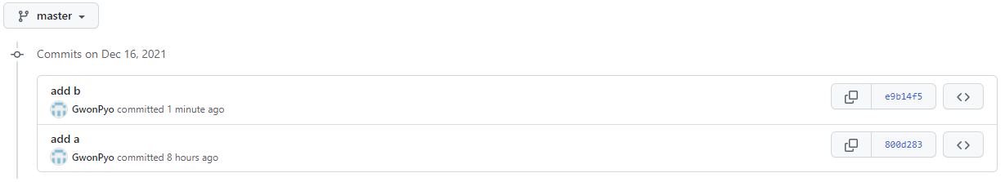

**\* 깃허브 사이트에서 직접 commit하기**

보통 지역 저장소와 원격 저장소를 연결한 후 지역 저장소의 commit을 원격 저장소에 push하는 방법을 많이 사용하지만, **깃허브에서 직접 commit할 수도 있다.**

.1. 깃허브 저장소로 접속하면 앞에서 push한 f1.txt 파일이 있을 것이다. 여기에 **새로운 파일을 추가**해보자. [Create new file]을 누르자.

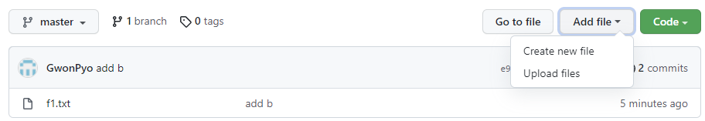

2. 맨 위에 파일 이름을 작성한 후 내용을 작성한다. 여기에서는 파일 이름으로 f2.txt, 내용으로 숫자 ‘1, 2, 3’을 입력해보자.

3. 파일 내용을 입력하면 화면 아래에 [commit new file]을 누르면 된다. **기본적으로 commit message는 ‘Create f2.txt’가 입력**되어 있다.

저장소를 보면 새로운 commit이 추가된 것을 확인할 수 있다.

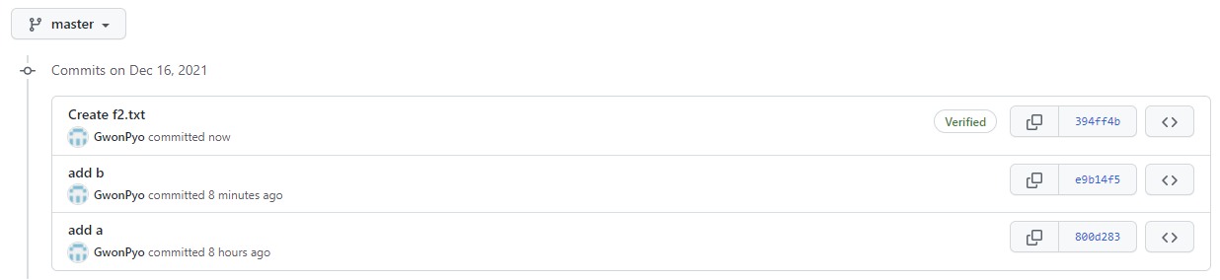

**\* 원격 저장소에서 파일 내려받기 - git pull**

원격 저장소에 있는 소스 파일을 다른 사용자가 수정했거나 깃허브 사이트에서 직접 commit하면 지역 저장소와 차이가 생긴다. 이럴 때는 **원격 저장소와 지역 저장소의 상태를 같게 만들기 위해 원격 저장소의 소스를 지역 저장소로 가져온다.** 이것을 **‘pull한다’**고 한다.

1. 앞에서 loc-git 지역 저장소를 원격 저장소에 연결한 후 push했다. 그리고 깃허브 사이트에서 f2.txt라는 파일을 새로 만들었다. 따라서 **loc-git 지역 저장소에는 아직 f2.txt 파일이 없다.**

아래 명령을 사용하면 pull을 수행할 수 있다.

**‘git pull origin master’**는 **origin의 내용을 master branch로 가져온다는 의미**이다. 기본 원격 저장소가 origin이고 지역 저장소의 기본 branch가 master이므로 **‘git pull’만 입력해도 된다.**

2. **git log 명령으로 commit log를 확인**해보자. ‘Create f2.txt’ commit이 지역 저장소 commit log에도 나타난 것을 확인할 수 있다.

